**TUTORIAL INSTALASI APLIKASI UNTUK SIMULASI WEB**

**APLIKASI WEB PENGAJUAN CUTI**



**Oleh : Putra Wira Albarokah**

**APLIKASI YANG DIGUNAKAN**



Composer PHP Manager XAMPP Versi 8.x (disarankan v 8.2.12)

**LANGKAH-LANGKAH INSTALASI**

***Pastikan folder Cuti-Pegawai-RRI-laravel sudah di-extract di lokasi yang tepat***

Biasanya, composer sudah diinstall jika sudah ada xampp, terkadang juga belum. Cukup cek di command prompt dengan mengetik :

**composer --version**

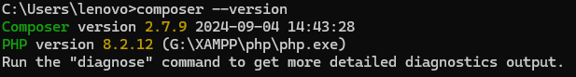

Jika output dari cmd tidak terlihat seperti diatas, maka composer belum diinstall.

Terlebih dahulu lakukan installasi XAMPP sebelum composer.

1. **Cara menginstall XAMPP**

Buka instalasi .EXE xampp di dalam zip APK instalasi.zip dalam folder, lalu ikuti instruksinya. Tentukan lokasi installasi dan tunggu hingga selesai.

1. **Cara menginstall Composer**

Buka Composer-setup.exe di dalam zip APK instalasi.zip dalam folder, lalu lakukan instalasi for all user (jika ada perintahnya).

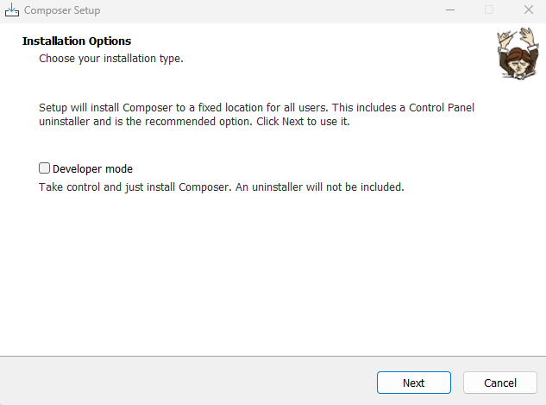

**Klik Next**

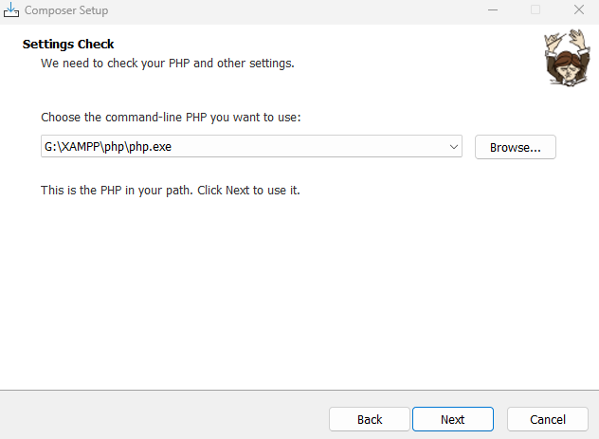

Cari lokasi php XAMPP (buka dimana XAMPP diinstall lalu cari folder php kemudian cari php.exe)

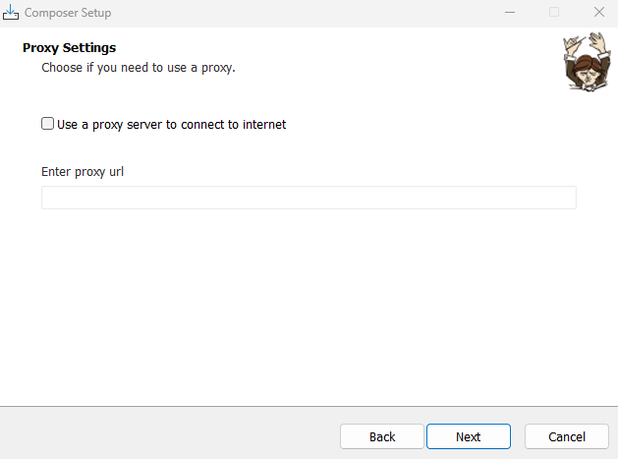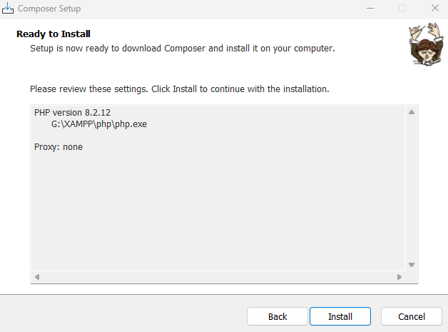

**Klik Next, lalu klik Install**

**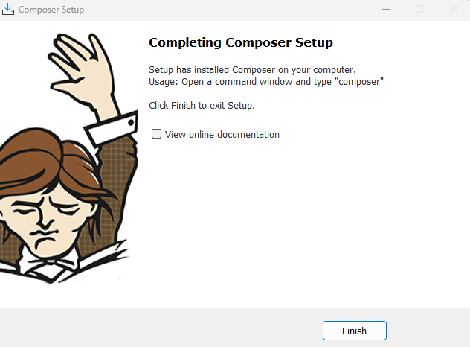  
Composer sudah diinstall**

1. **SETTING FILE XAMPP**
2. Buka XAMPP (run as Administrator) lalu klik config untuk Apache lalu klik PHP (php.ini)

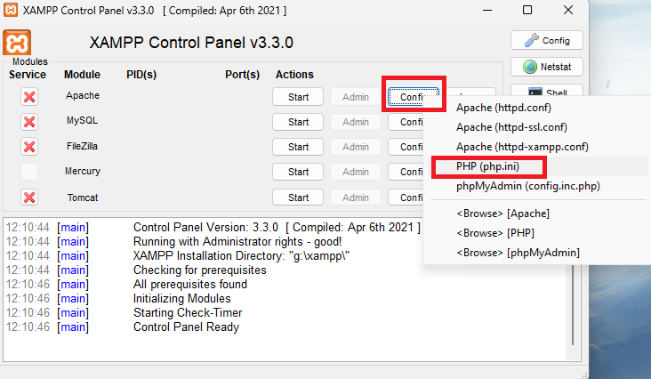

1. Klik ctrl + f untuk mencari **extension=gd** dan **extension=zip**. Kemudian ubah dari  
   **;extension=gd  
   ;extension=zip**menjadi  
   **extension=gd  
   extension=zip**

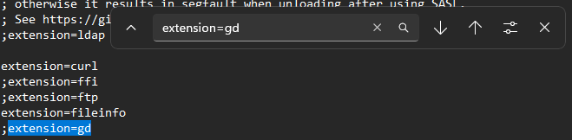

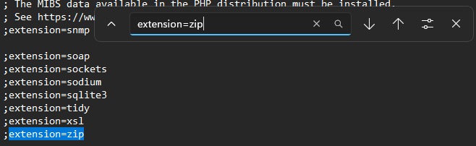

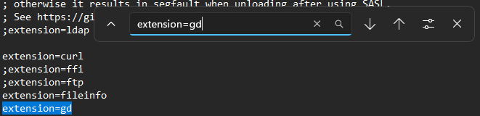

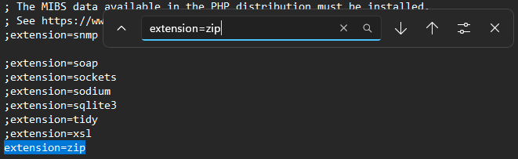

1. Klik ctrl + s untuk menyimpan perubahan lalu close file tersebut.
2. Kembali ke XAMPP lalu klik tombol quit untuk memuat perubahan baru.

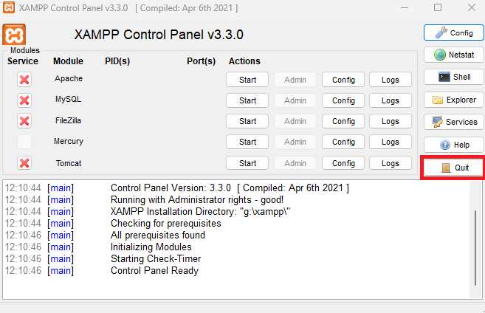

1. Lalu buka kembali XAMPP dengan perubahan baru. Jalankan server XAMPP dengan meng-klik start bagian module Apache dan MySQL.

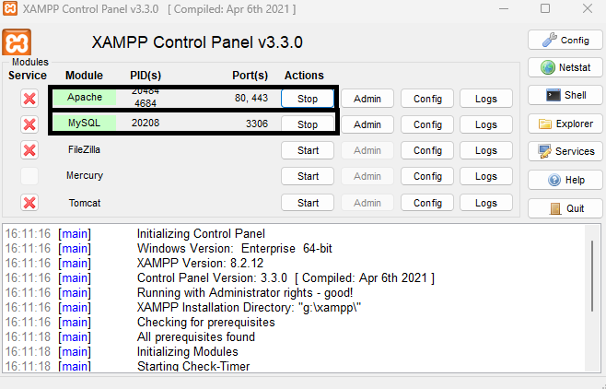

XAMPP bisa di close dengan men-klik X di kanan atas (tidak disarankan), xampp akan berjalan di tray kanan bawah taskbar.

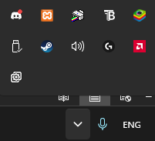

Contoh Tray Windows 11

*Jika ingin mematikan XAMPP, pastikan stop Apache dan MySQL terlebih dahulu, lalu klik Quit untuk meng-exit xampp secara menyeluruh.*

1. **INSTALASI APLIKASI**
2. Buka folder aplikasi (dimana saja folder tersebut di simpan setelah di extract)
3. Pada bagian yang diberikan tanda merah, klik bagian blank yang panahi kuning

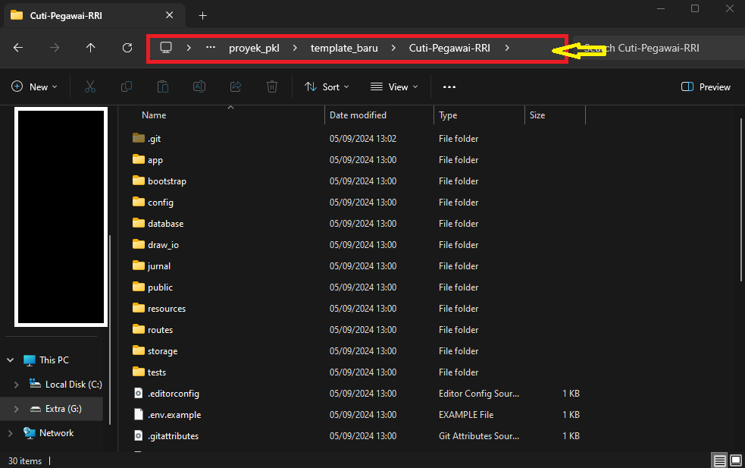

1. Ketik **cmd** didalam directory box tersebut seperti di bawah ini

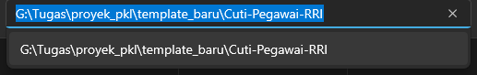



1. Lalu command prompt (cmd) akan terbuka. Di dalam command prompt. Ketik : **composer install**



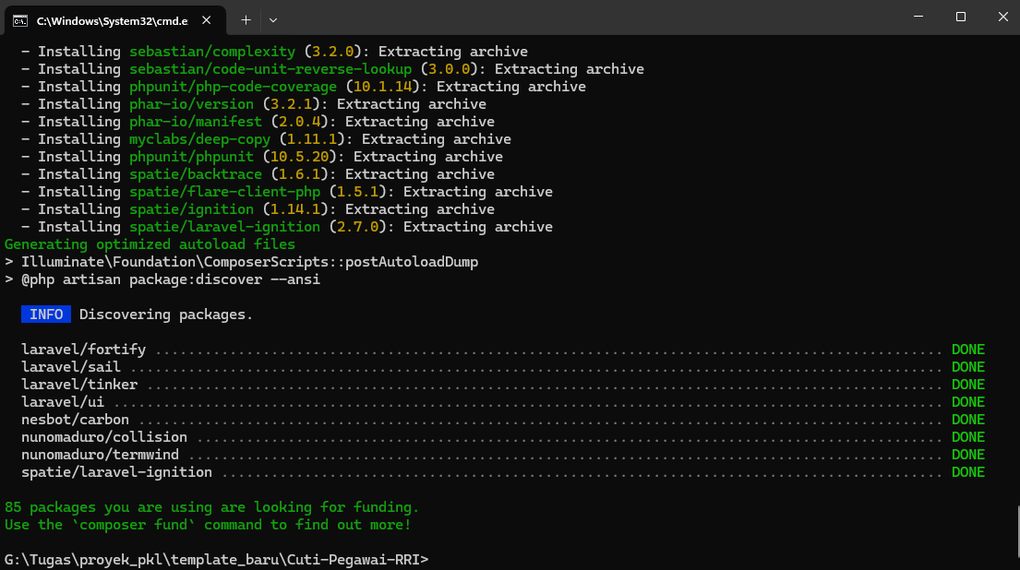

1. Lalu, ketik di cmd : **composer dump-autoload**.



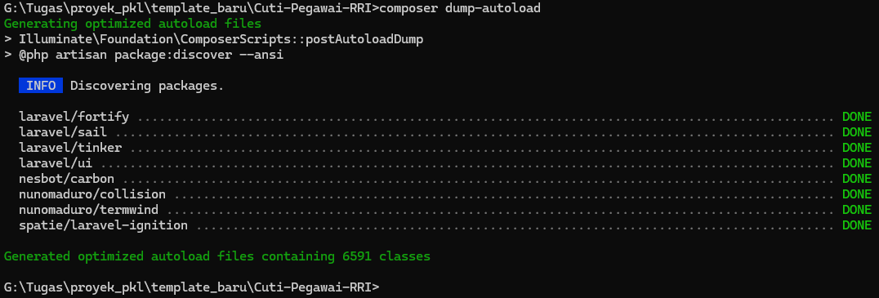

***SETELAH INSTALASI, CMD JANGAN DICLOSE TERLEBIH DAHULU***

1. Buka folder aplikasi tersebut di Visual Studio Code (VSC) atau aplikasi serupa.

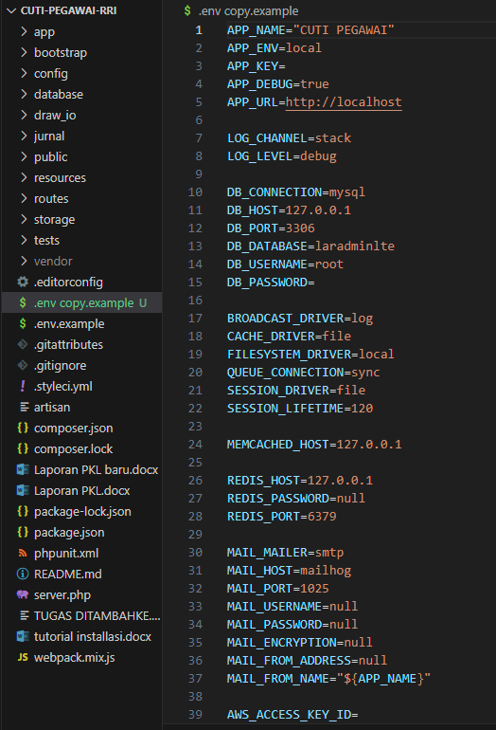

1. Ubah file **.env.example** menjadi **.env**



1. Kembali lagi ke cmd, ketik : **php artisan key:generate**

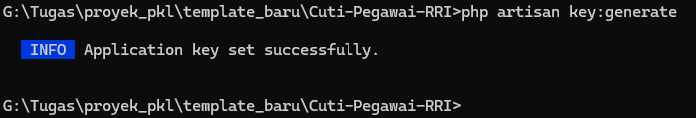

1. Atur terlebih dahulu database di **.env** jika sudah ada database. Jika belum, maka ketik di cmd : **php artisan migrate --seed**, dan ikuti langkah dibawah.

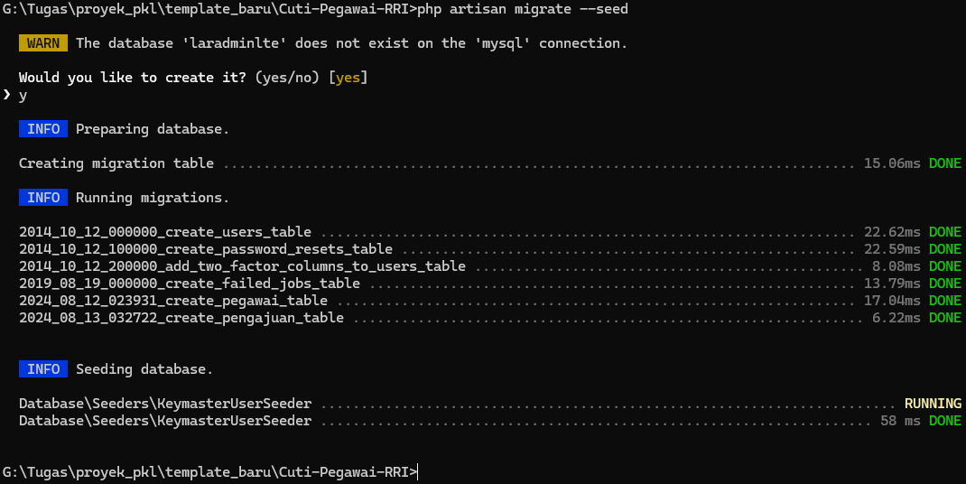

1. Langkah terakhir, ketik di cmd : **php artisan serve**

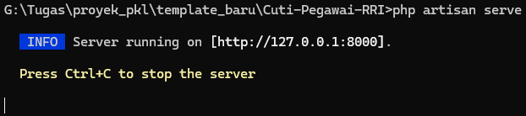

1. **BUAT AKUN AKSES WEBSITE (HAK KHUSUS ADMIN)**
2. Buka browser, ketik : **127.0.0.1:8000** untuk membuka website

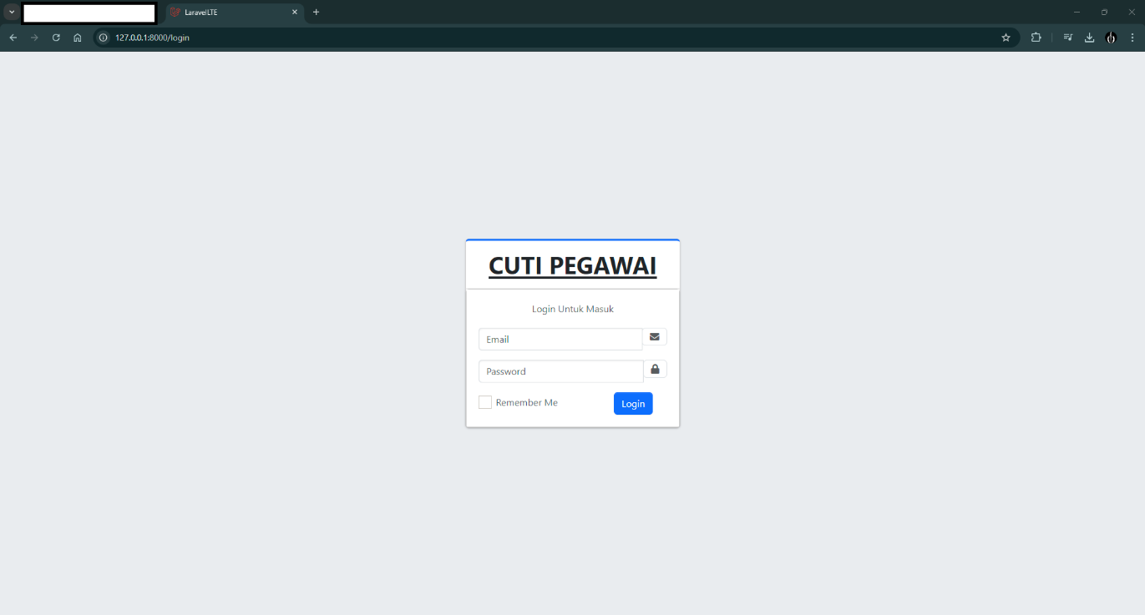

1. Lalukan login dengan akun admin :  
   **k@m.null  
   adminkey135**

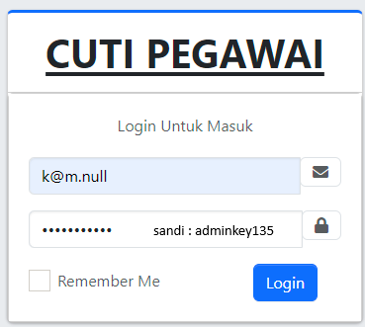

1. Berikut adalah tampilan Dashboard dan Penjelasannya

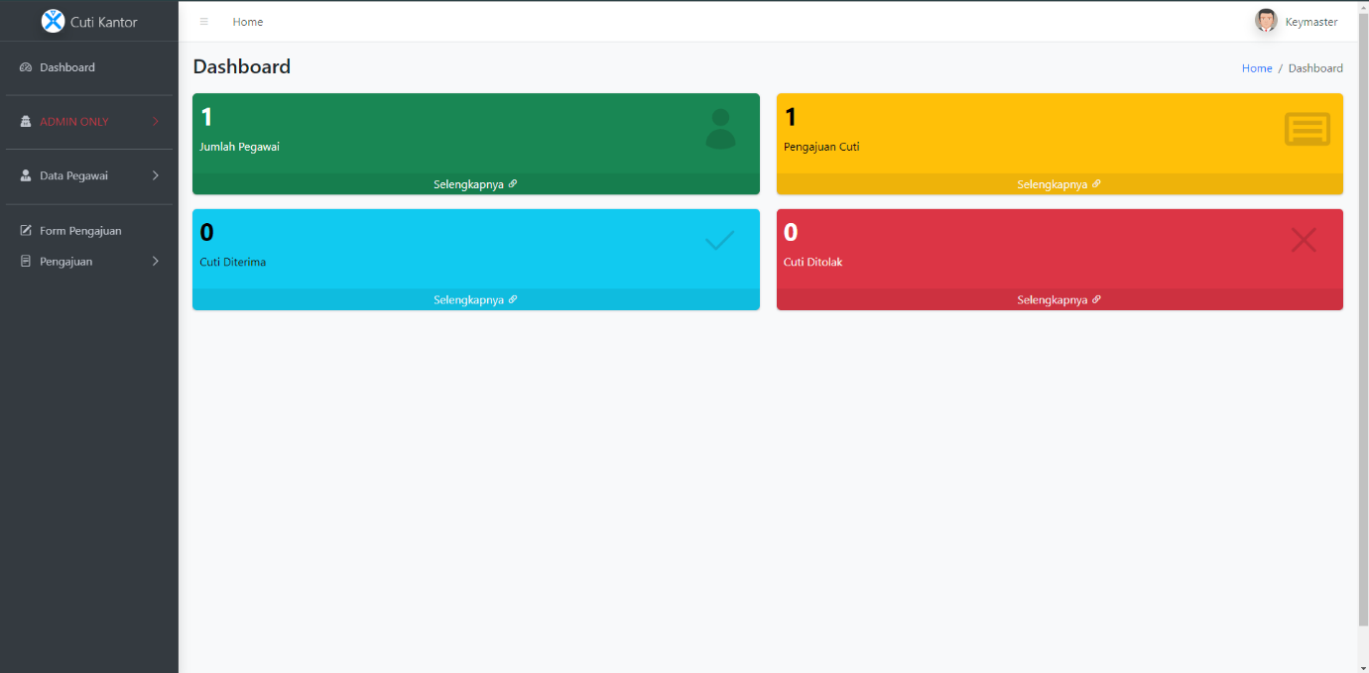

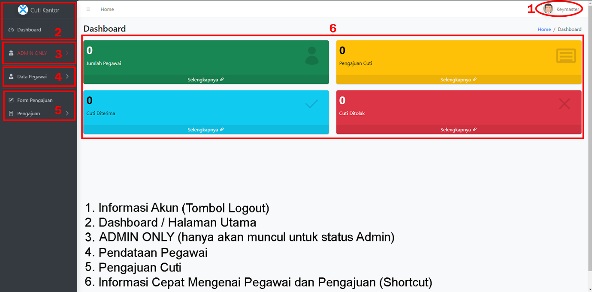

1. Terlebih dahulu, buat akun Admin terbaru untuk menghindari peretasan. Klik **ADMIN ONLY > User**. Lalu klik **Create User**

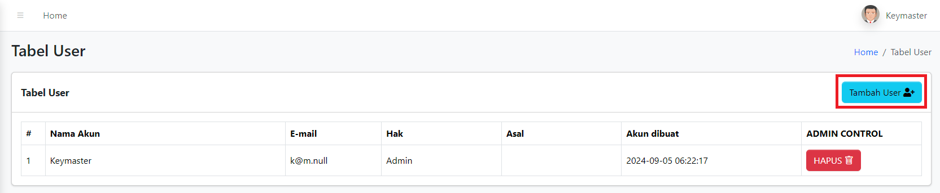

1. Isi data-data yang diperlukan, lalu klik **Create User**. (Dibawah adalah contoh)

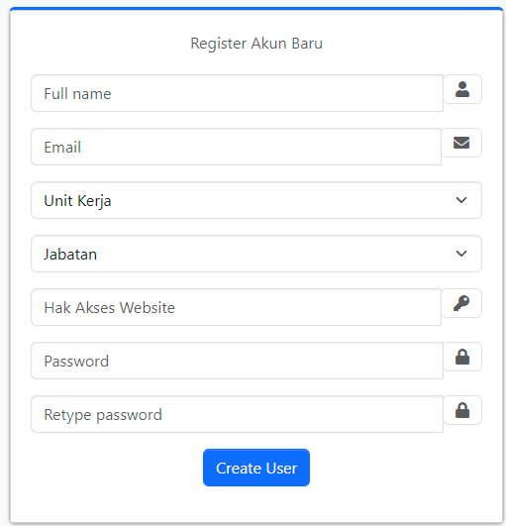

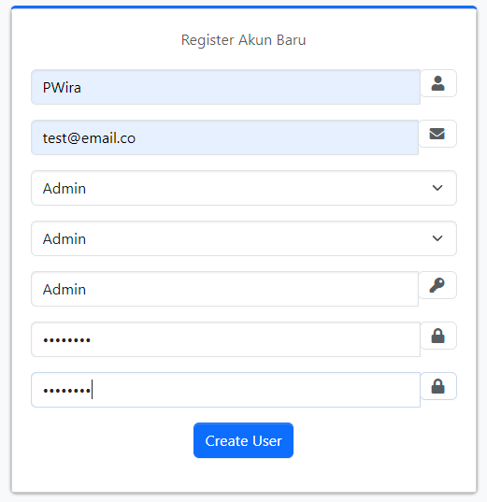

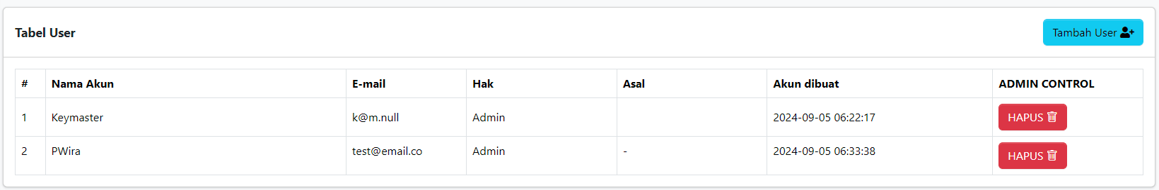

Akun **Keymaster** bisa di hapus

1. Admin juga bisa membuat akun user (SDM) dan superuser (Kepala dan Direktur) dengan cara yang sama. Cukup mengisi jabatannya, hak akses akan otomatis terisi.
2. **CARA MENGISI DATA PEGAWAI (HAK KHUSUS SDM)**
3. Klik **Isi Data Pegawai**. Lalu daftarkan data pegawai yang sesuai.

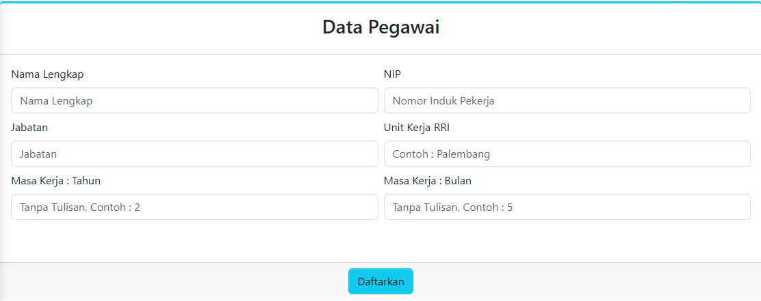

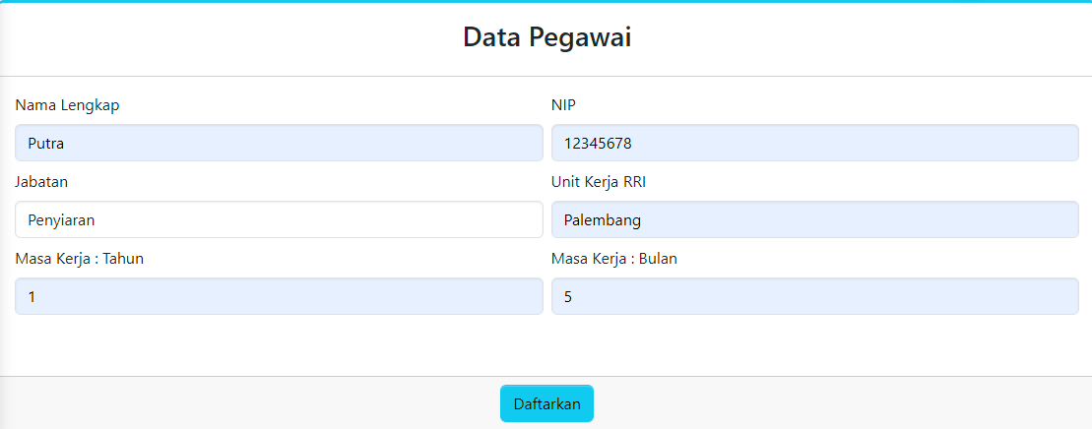

1. Data yang didaftarkan akan ditampilkan lagi di **Data Pegawai > Pegawai** dan juga di dalam **Form Pengajuan.** Data pegawai dapat diedit di **Data Pegawai > Pegawai**

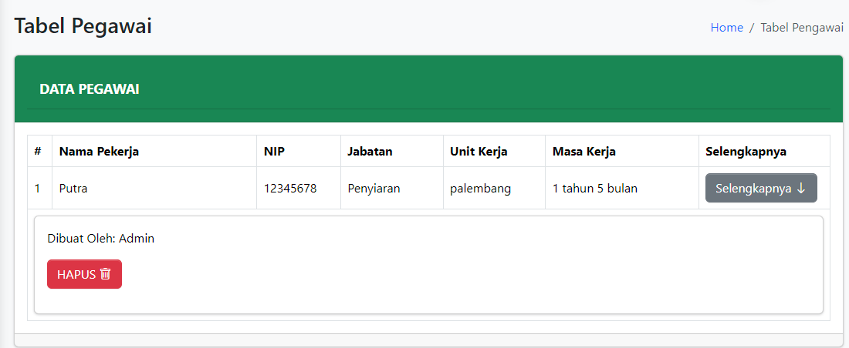

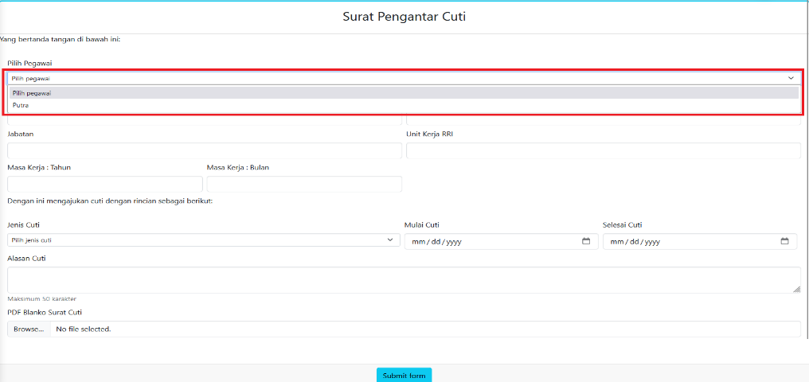

1. **MELAKUKAN PENGAJUAN CUTI (HAK KHUSUS SDM)**
2. Klik **Form Pengajuan** di *sidebar* (list di bagian kiri), lalu isi semua data yang dibutuhkan (cukup memilih nama pegawai untuk *autofill* semua bagian data pegawai).

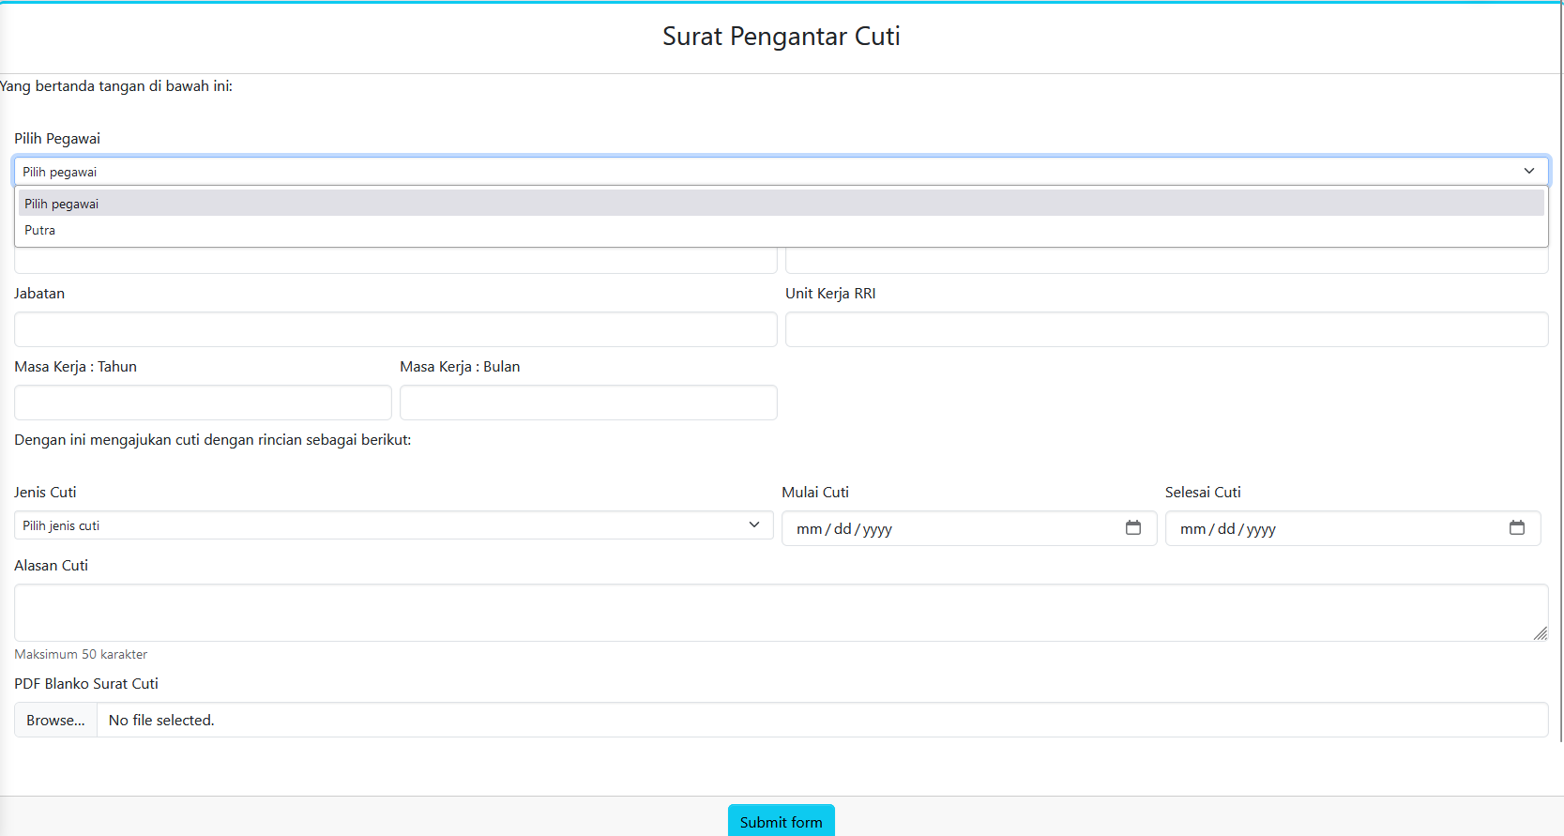

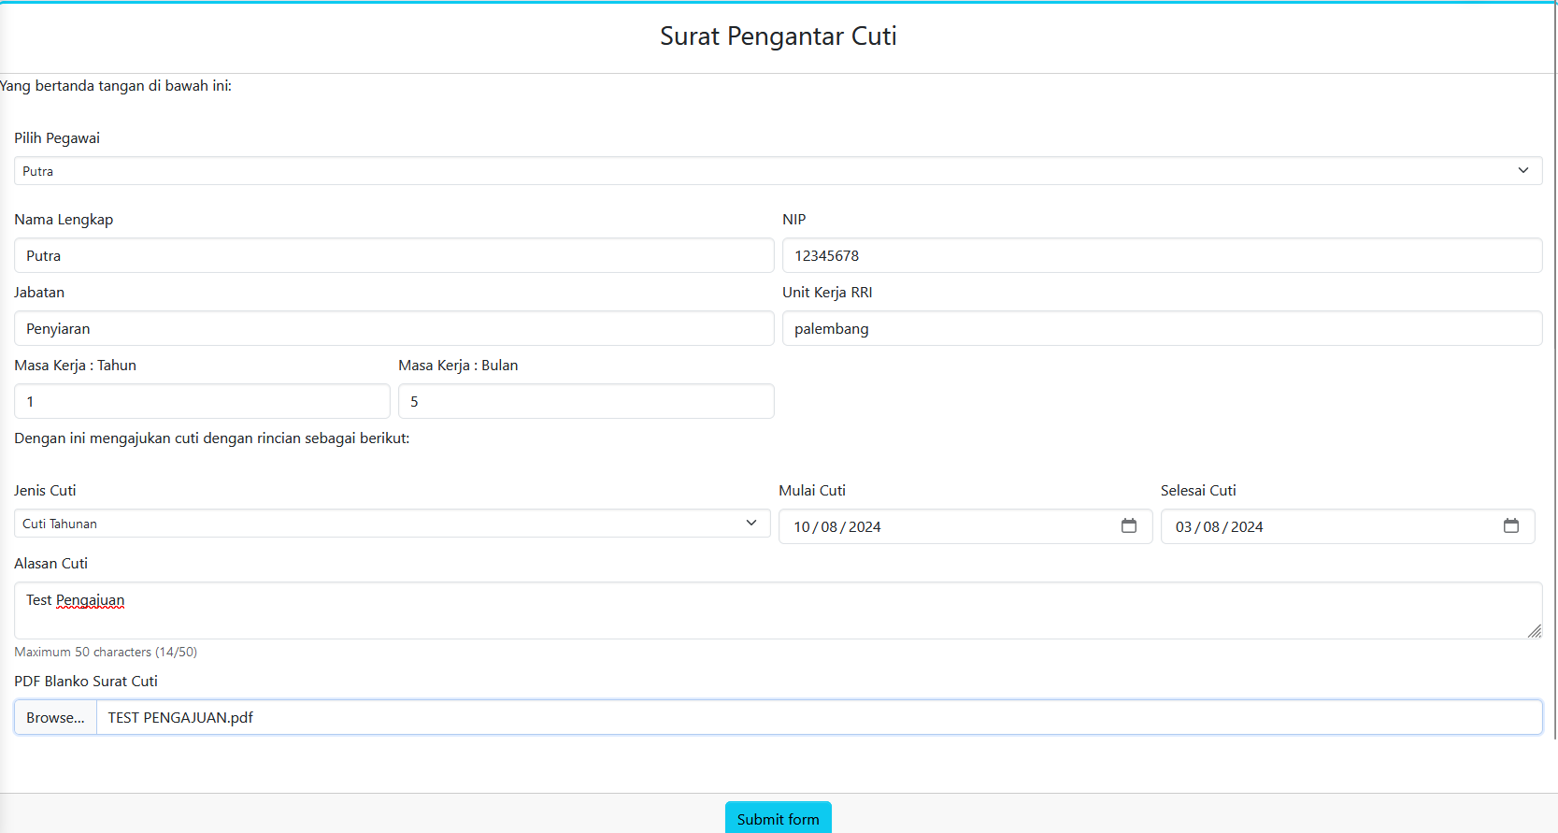

1. *Form* yang di *submit* akan di tampilkan di **Pengajuan > Pengajuan Cuti**

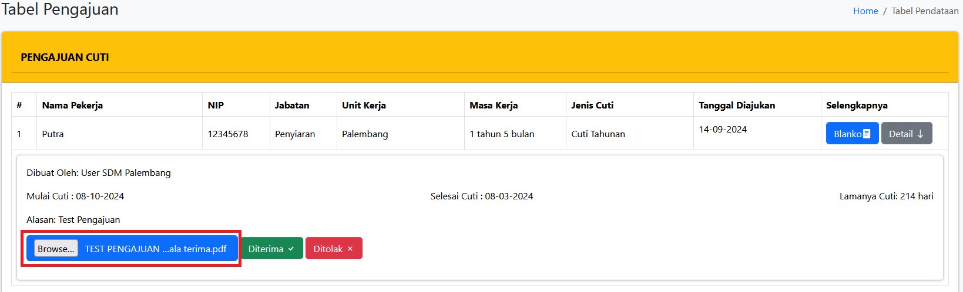

1. **MERESPON PENGAJUAN CUTI (Hak Khusus Kepala RRI Dan Direktur RRI)**
2. Klik **Pengajuan > Pengajuan Cuti,** lalu klik tombol **Detail** ↓ (ditandai nomor **1**) lalu klik **Choose File** (ditandai nomor **2**).

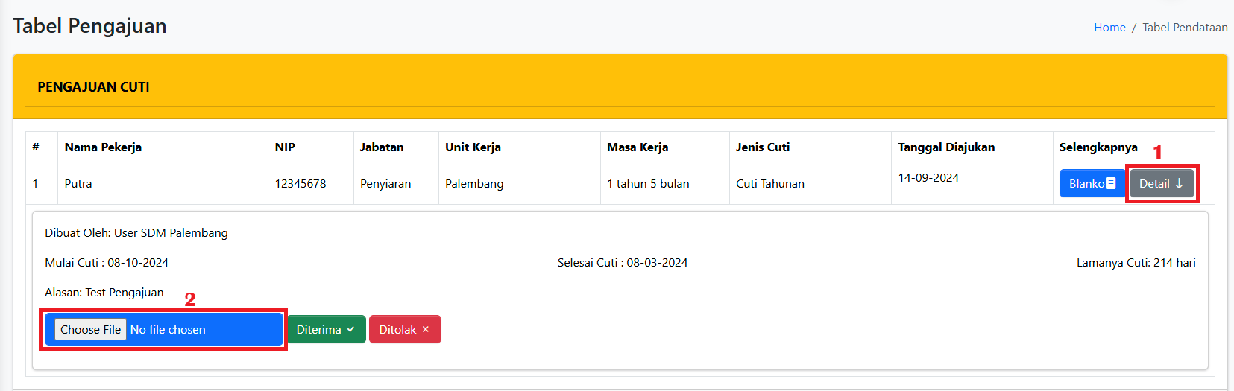

1. Pilih file blanko respon yang sesuai lalu klik tombol respon yang sesuai. Pengajuan tersebut **diterima** atau **ditolak**.



1. Setelah dikirim, akan muncul pop-up dibawah (terkadang tidak muncul dikarenakan browser itu sendiri)

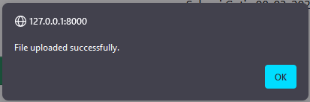

1. Setelah berhasil, pengajuan tersebut akan dipindahkan ke halaman **cuti diterima** (jika diterima) atau **cuti ditolak** (jika ditolak).

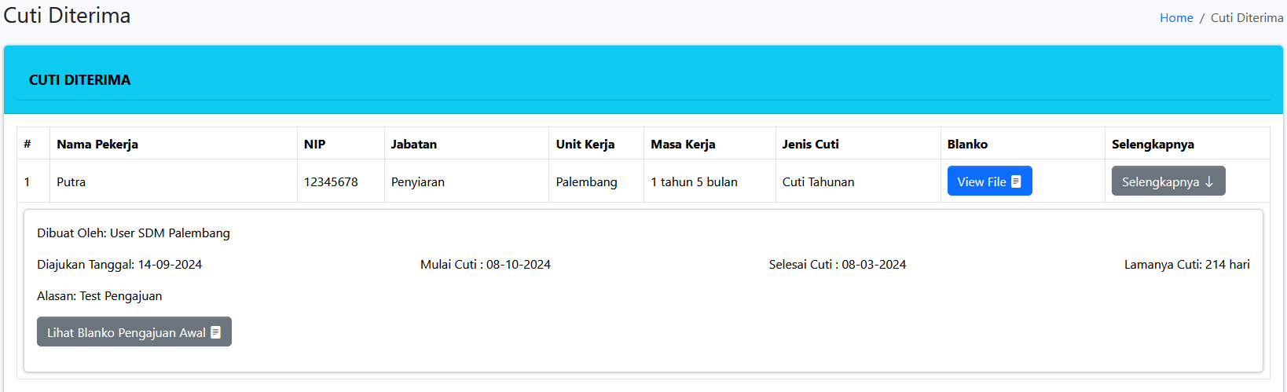

1. **TUGAS SDM DAN HAK KHUSUS SDM**
2. Setelah pengajuan direspon, pengajuan tersebut akan berpindah ke **cuti diterima** atau **cuti ditolak**. User (SDM) dapat melihat balasan respon tersebut **(nomor 1)** dan blanko pengajuan awal **(nomor 2)**.

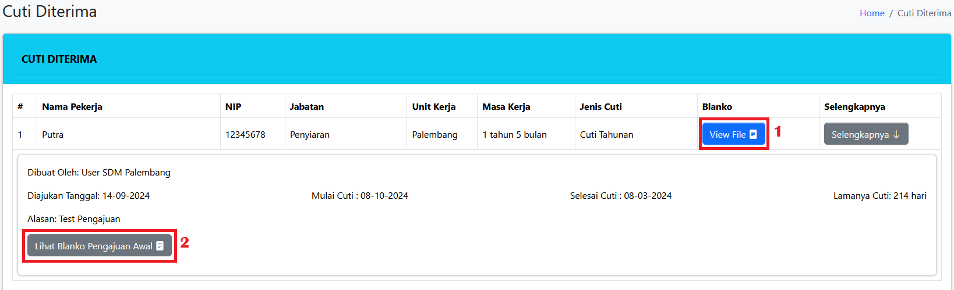

1. Hak khusus yang hanya dimiliki SDM juga adalah dapat men-download semua data pengajan cuti sesuai dengan bulan kapan terakhir direspon *diterima* oleh Direktur.

Buka **Pengajuan Anda** di sidebar, lalu halaman akan muncul sesuai dengan semua pengajuan yang diajukan oleh SDM itu sendiri dengan menentukan bulan berapa.

Anda juga dapat mengecek blanko balasan di halaman **Pengajuan Anda** juga

